Федеральное государственное образовательное бюджетное

учреждение высшего образования

**«Финансовый университет при Правительстве Российской Федерации»**

**(Финансовый университет)**

Колледж информатики и программирования

Специальность 09.02.03 Программирование в компьютерных системах

**ОТЧЕТ**

**Экзамен**

**(по профилю специальности)**

Профессиональный модульПМ.01 Разработка программных модулей

программного обеспечения для компьютерных систем

*(наименование профессионального модуля)*

Выполнил:

обучающийся учебной группы № 320

А. А. Алиев

*(И.О. Фамилия)*

Проверил:

Е. Л. Альшакова

*(И.О. Фамилия)*

**Москва**

**20­­­­22**

Листинг:

#include <iostream>

#include <string>

#include <cstdlib>

#include <ctime>

#include <fstream>

#include <cmath>

#include <Windows.h>

using namespace std;

class Tourist

{

public:

string name, distance;

int distance_array[7];

Tourist(string surname)

{

name = surname;

}

Tourist(string surname, string dist)

{

name = surname;

distance = dist;

}

};

int random()

{

return 1 + rand() % 40;

}

string Int_String(Tourist tourist)

{

string stroka = "";

for (int i = 0; i < 7; i++)

{

stroka += to_string(tourist.distance_array[i]);

if (i != 6)

{

stroka += ", ";

}

else

{

stroka += ";";

}

}

return stroka;

}

void output(Tourist tourist)

{

cout << "Все маршруты туриста " << tourist.name;

cout << "- " << Int_String(tourist);

cout << endl;

}

double avg(Tourist tourist)

{

double avg;

unsigned int sum = 0;

__asm

{

xor eax, eax

xor ecx, ecx

mov ecx, 0

metka:

add eax, tourist.distance_array[ecx * 4]

inc ecx

cmp ecx, 7

jl metka

xor bx, bx

xor cx, cx

mov sum, eax

}

avg = (double)sum / 7;

return avg;

}

int main()

{

srand((unsigned int)time(NULL));

SetConsoleCP(1251);

SetConsoleOutputCP(1251);

string name1, name2, name3;

cout << "Введите фамилию первого туриста: "; cin >> name1;

cout << "Введите фамилию второго туриста: "; cin >> name2;

cout << "Введите фамилию третьго туриста: "; cin >> name3;

Tourist tourist1(name1), tourist2(name2), tourist3(name3);

for (int i = 0; i < 7; i++)

{

tourist1.distance_array[i] = random();

tourist2.distance_array[i] = random();

tourist3.distance_array[i] = random();

}

output(tourist1);

output(tourist2);

output(tourist3);

double avg1 = round(avg(tourist1)* 100) / 100;

double avg2 = round(avg(tourist2) * 100) / 100;

double avg3 = round(avg(tourist3) * 100) / 100;

cout << endl;

cout << "Турист " + tourist1.name << "- средний маршрут " << avg1 << endl;

cout << "Турист " + tourist2.name << "- средний маршрут " << avg2 << endl;

cout << "Турист " + tourist3.name << "- средний маршрут " << avg3 << endl;

std::ofstream out;

out.open("C:\\Алиев\\Туристы.txt");

if (out.is_open())

{

out << tourist1.name << endl;

out << "Все маршруты: " << Int_String(tourist1) << endl;

out << "Средняя длина маршрута: " << avg1 << endl << endl;

out << tourist2.name << endl;

out << "Все маршруты: " << Int_String(tourist2) << endl;

out << "Средняя длина маршрута: " << avg2 << endl << endl;

out << tourist3.name << endl;

out << "Все маршруты: " << Int_String(tourist3) << endl;

out << "Средняя длина маршрута: " << avg3 << endl << endl;

}

system("pause");

return 0;

}

Результат:

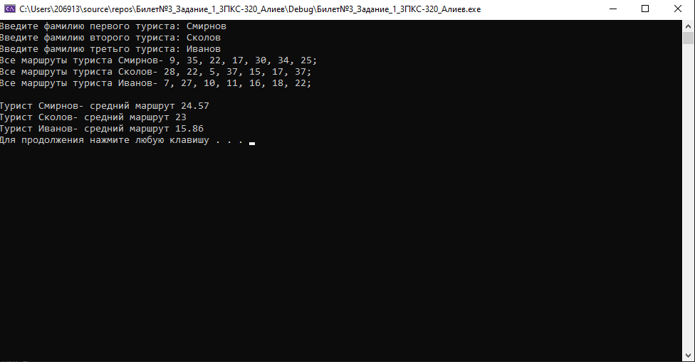

Файл с результатом:

